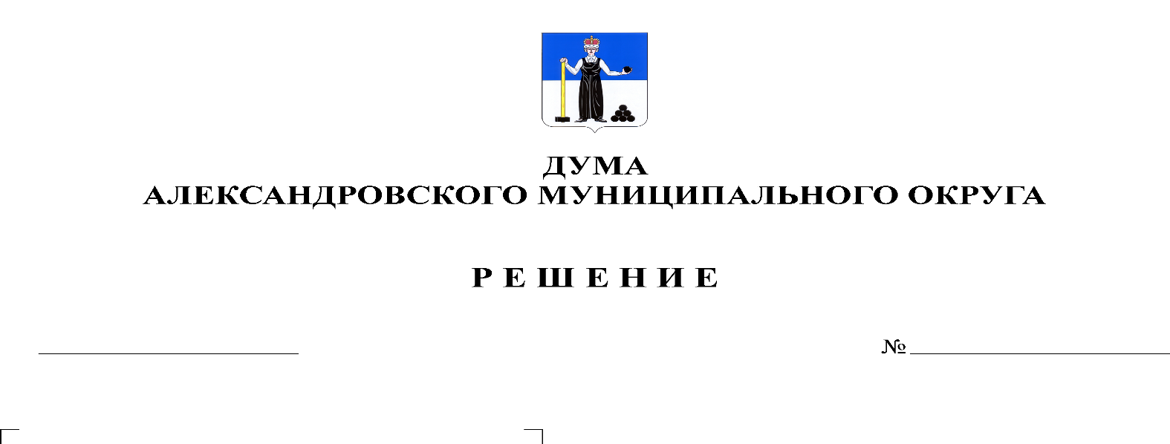
О принятии Положения об оплате труда главы муниципального округа – главы администрации Александровского муниципального округа
275
27.01.2022

В соответствии со статьей 35 Федерального Закона от 06.10.2003 № 131-ФЗ «Об общих принципах организации местного самоуправления в Российской Федерации, пунктом 4 статьи 86 Бюджетного Кодекса Российской федерации, Законом Пермского края от 10.05.2011 № 767-ПК «О гарантиях осуществления полномочий депутата, члена выборного органа местного самоуправления, выборного должностного лица местного самоуправления в Пермском крае», Дума Александровского муниципального округа
решает:
1. Принять Положение об оплате труда главы муниципального округа – главы администрации Александровского муниципального округа согласно приложению.
2. Признать утратившим силу решение Думы Александровского муниципального округа от 28 мая 2020 г. № 111 «О принятии Положения об оплате труда главы муниципального округа – главы администрации Александровского муниципального округа».
3. Опубликовать настоящее решение в газете «Боевой путь» и разместить на официальном сайте органа местного самоуправления «Александровский муниципальный округ Пермского края» (www.aleksraion.ru).
4. Настоящее решение вступает в силу со дня официального опубликования и распространяется на правоотношения, возникшие с 1 января 2022 г.

Председатель Думы
Александровского муниципального округа Л.Н. Белецкая

Глава муниципального округа –
глава администрации Александровского
муниципального округа О.Э. Лаврова

